Paralelismo - 23GIIN
Actividad 2 - Portafolio
Gagliardo Miguel Angel
26 de Noviembre de 2023

1. Usar la herramienta GPROF para determinar el perfil de ejecucion de:
- average.c
- addMatrix.c
Para cada ejercicio indique cual es la funcion que mas tiempo consume y qué estrategia de paralelización (por datos, por función, etc.) usaría para reducir el tiempo total de ejecución.

average.c
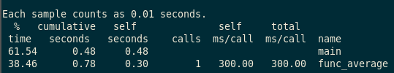
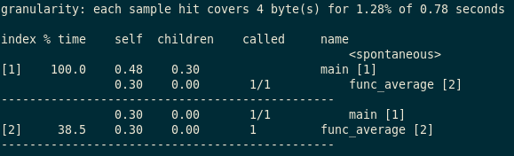
- Como se puede ver en este caso, la funcion que consume la mayor cantidad de tiempo es main con un 61% del tiempo total de ejecucion.
- La estrategia de paralelización que en este caso usaría para reducir el tiempo total de ejecución es la de descomposición por dominio. Dado que la funcion main() primero popula el vector num con datos y luego llama a func_average que realiza una suma de todos los datos en ese vector (sobre una variable nueva sum) y luego la divide por el largo del vector (N).
- Por dominio, dado que podemos popular el vector main de manera mucho mas rapida simplemente partiendo el dato de N en varias partes y con un puntero que indique a que altura del mismo estamos, asignarle datos a dicha altura solo utilizando un puntero incremental y el dato en la posicion deseada. Esta tarea puede ser paralelizable y ejecutada de manera concurrente dado que, mas alla de la posicion en el vector, cada dato es independiente del anterior.
- Un ejemplo de esta descomposicion seria sumar la serie de números en paralelo. Dicha descomposición requiere dividir el vector N en partes iguales y asignar cada parte a un procesador. El cálculo se produce en dos fases. Suponiendo que tenemos 4 procesadores y en primer lugar, el trabajo se dividiria a partes iguales entre los mismos. En este caso, cada procesador suma una cantidad similar de números en la matriz. El procesador numero 1 al que llamaremos maestro suma todos los elementos que comienzan en el índice 0 y terminan en el índice X, el segundo procesador suma todos los elementos que comienzan en el índice X+1 y terminan en el índice Y, y el tercer procesador suma todos los elementos que comienzan en el índice Y+1 y terminan en el índice Z, y el ultimo procesador (numero 4) suma todos los elementos que comienzan en el índice Z+1 y terminan en el índice N (largo del vector). La segunda fase, ocurre luego de que todos los procesadores hayan terminado con su fase, aqui el procesador maestro agrega todas las sumas asignadas a las distintas funciones que han ejecutado los otros procesadores, para obtener un total “final” y ejecuta la division sum/N como se muestra en este grafico.
- Este tipo de paralelizacion es secuencial dado que al final necesitaremos esperar a que todos los procesadores realicen sus sumas para poder, finalmente, realizar el agregado.

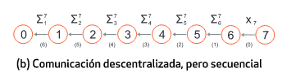

addMatrix.c
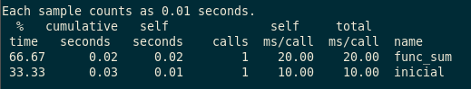
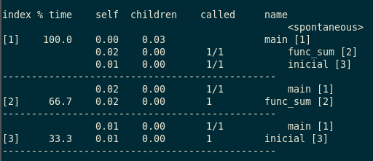
- Como se puede ver en este caso, la funcion func_sum se lleva la mayor parte del tiempo de ejecucion, siendo 66.7% del total.
- La estrategia de paralelización que en este caso usaría para reducir el tiempo total de ejecución es la de descomposición por dominio, dado que no tenemos una gran cantidad de datos (matrices cuadradas NxN con N=2000), pero sobre todo porque se realiza una gran cantidad de computo.
- De la misma manera que en el ejercicio anterior, podemos asignar las diversas sumatorias i+j a los procesadores. Luego el procesador maestro repartiria (nuevamente) los datos a los distintos procesadores a medida que se vayan liberando a fin de que cada uno de ellos ubique en la matriz sum[i][j] el dato producto de la suma que ha obtenido con la posicion correspondiente. Cabe destacar que en este caso todas las tareas puede ser asincronas dado que los datos son siempre independientes, en tanto y en cuanto se tengan en cuenta los punteros i, j de la matriz que se va a llenar.

2. Plantee el diseño paralelo usando la metodología PCAM vista en clase de los dos enunciados mostrados más adelante (pueden utilizar gráficos que ilustren cada paso de PCAM). Se trata de plantear el diseño según crean conveniente. No se trata de implementarlo ni de conseguir una implementación en Internet.

a) Suponga que tiene una lista de N números enteros (N muy grande), que llamaremos ListaN y otra lista de M números primos, donde M << N (M es mucho menor que N), que llamaremos
ListaPrimos. Se desea encontrar la lista de números en ListaN que sean múltiplos de todos los
números primos de ListaPrimos.

El ejercicio claramente propone que como primer inconveniente tenemos una lista de numeros muy grande ListaN, pero cada operacion de encontrar cada numero que sea multiplo de todos los de la lista ListaPrimos es independiente de la otra. Lo cual quiere decir que no solo no tengo dependencia entre datos, si no que puedo paralelizar la ejecucion misma.
Por tanto, el planteo propuesto es:
- Particionamiento (P): La idea es realizar una descomposición por datos a traves de tareas paralelas dado que, como mencionaba antes, la busqueda de cada multiplo es independiente y cada procesador retornara un dato independiente de los demas, todos trabajaran con un dato en comun (ListaPrimos) pero la tarea es identica: Es este numero X multiplo de todos los numeros de ListaPrimos?
- Comunicacion (C): La propuesta es que sea de tipo Local, Estructurada, Estatica y Asincrona. Local porque no hay una gran necesidad de vincular las tareas, porque cada una no necesita excesiva comunicacion con otras y porque tampoco tienen por que interferir (bloquear) otras comunicaciones. Estructurada porque que todos los nodos ejecutarian copias identicas de una tarea (busqueda del multiplo en ListaPrimos) mas utilizando el mismo vector (ListaN) el cual no debe ser replicado para evitar un overflow. Esto ayudaria a la escalabilidad del programa, o sea tener un mayor numero de procesadores que beneficien el calculo. Estatica porque la identidad de los modelos de comunicacion no cambiara con el tiempo y los tiempos de computo no se espera sean variables, dado que las listas N y M son estaticas y por lo tanto sus tareas asociadas tambien, y finalmente asincrona porque las tareas (nuevamente, la busqueda de cada numero de ListaN que es multiplo de todos los numeros primos de ListaPrimos) es independiente, y no necesita ser ejecutada de manera coordinada ni bloqueante. Lo unico que importa es que nuestro servicio devuelva, finalmente, una lista de numeros que no necesitan ser calculados de manera dependiente el nuo del otro.
- Aglomeracion (A): En cuanto a aglomeracion, dado que tendremos un vector grande ListaN, podemos aglomerar subdividiendolo en porciones mas pequeñas. Asi, por ejemplo, tendremos vectores ListaN mas chicos que podremos facilmente asignar a cada procesador.
- Mapping (M): Como antes se menciono, la tarea de busqueda del numero que sea multiplo de todos los numeros de ListaPrimos puede ser ejecutada de manera concurrente, por tanto dichas tareas se deben asignar a procesadores diferentes a traves de un mapeo ciclico.

b) Un popular juego de crucigramas consiste en encontrar palabras en una matriz cuadrada, en cualquiera de las posiciones verticales o horizontales. Suponga que tiene una matriz cuadrada de N (muy grande) de letras y una lista de M palabras que debe buscar en la matriz de caracteres. No todas las M palabras aparecen en la matriz. Se desea contar cuántas de las M palabras aparecen en la matriz. Las palabras pueden estar en horizontal o vertical.

En este caso vemos como el ejercicio propone nuevamente tareas independientes, dado que debemos encontrar una lista de palabras M (cada palabra no depende de la anterior) en una matriz cudradada NxN con N muy grande en, idealmente, una sola pasada para minimizar el procesamiento. Donde, suponiendo recorremos la matriz de manera linear (ejemplo linea por linea, o columna por columna), al encontrar la primer letra que corresponde a una palabra de la lista M, buscar sus vecinos (en 4 direcciones – dado que pueden estar en direccion vertical u horizontal) y verificar si las letras consecuentes corresponden a todas las otras letras de dicha palabra de la lista M. Si, finalmente, se verifica dicha palabra se aumenta un contador en +1 y, finalmente, ese es el dato a retornar.
Por tanto, el planteo propuesto es:
- Particionamiento (P): La idea es realizar una descomposición por datos a traves de tareas paralelas dado que, como mencionaba antes, la busqueda de cada palabra de la lista M es independiente de las demas (una palabra no depende de la otra) y cada procesador retornara un dato independiente de los demas (Verdadero o Falso, segun corresponda) aunque todos trabajaran con un dato en comun (matriz NxN) pero la tarea es identica: Se encuentra esta palabra dela lista M en la matriz NxN?
- Comunicacion (C): La propuesta es que sea de tipo Local, Estructurada, Estatica y Asincrona. Local dado que no necesitamos comunicacion entre las tareas, porque buscar una palabra en la matriz no depende de las anteriores, o sea no necesita excesiva comunicacion con otras y porque tampoco tienen por que interferir (bloquear) otras comunicaciones. Estructurada porque que todos los nodos ejecutarian copias identicas de un programa (busqueda de una palabra en una Matriz) mas utilizando la misma matriz (N) la cual no debe ser replicada para evitar un overflow. Esto ayudaria a la escalabilidad del programa, o sea tener un mayor numero de procesadores que beneficien el calculo. Estatica porque la identidad de los modelos de comunicacion no cambiara con el tiempo y los tiempos de computo no se espera sean variables, dado que tanto la matriz como las palabras son listas estaticas y por lo tanto sus tareas asociadas tambien, y finalmente asincrona porque las tareas (nuevamente, la busqueda de cada palabra en la matriz cuadradada) es independiente, y no necesita ser ejecutada de manera coordinada ni bloqueante. Lo unico que importa es que nuestro servicio devuelva, finalmente, un numero que corresponde a la cantidad de palabras que se encuentran en la matriz.
- Aglomeracion (A): En cuanto a aglomeracion, dado que tendremos una matriz cuadrada grande podemos aglomerar subdividiendo M (cantidad de palabras) y asi minimizar la cantidad de tareas por procesador. Asi, por ejemplo, tendremos vectores M mas chicos que podremos facilmente asignar a cada procesador.
- Mapping (M): Como antes se menciono, la tarea de busqueda de la palabra que se encuentre en la matriz puede y debe ser ejecutada de manera concurrente, por tanto dichas tareas se deben asignar a procesadores diferentes a traves de un mapeo ciclico.

